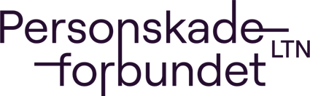
VALGKOMITEENS INNSTILLING
Valgkomiteen 2023 har bestått av følgende personer:
- Leder:
- Medlem:
- Vara:

Vi har denne innstillingen til valg av laget styre, revisorer og ny valgkomite på årsmøtet 2024:
STYRET
Funksjon: Navn: Velges for
Leder: Stiller til valg
Nestleder: Valgt til (årstall)
Styremedlem:
Styremedlem:
Varamedlem:
Varamedlem:

REVISORER (velges for 2 år):
1.
2.

VALGKOMITE for 2024:
1.
2.

Alle personer som er foreslått er forespurt og har akseptert.

